. Пробный экзамен 9 класс
Вариант 1
Модуль 1: «Алгебра»
Часть 1

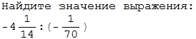
1. Найди значение выражения
Ответ:___________________

2. На координатной прямой отмечены числа a и b. Какие из приведены утверждений верный?
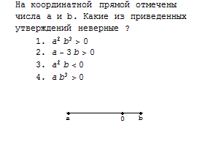

Ответ:___________________
3. Решите уравнение
Ответ:___________________
4. График какой из перечисленных функций изображен на рисунке?
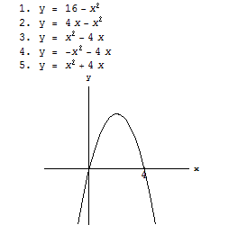
Ответ:___________________

5. Дана арифметическая прогрессия
Вычислите сумму 13 членов, если
Ответ:___________________

6. Преобразуйте в многочлен выражение: 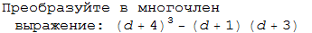
Ответ:___________________
7. Решите систему неравенств:

Ответ:___________________
Часть 2

1. Вычислите: 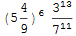

Модуль 2: «Геометрия»
Часть 1

1. Найдите площадь прямоугольного треугольника, если его катеты равны 2 и 11.
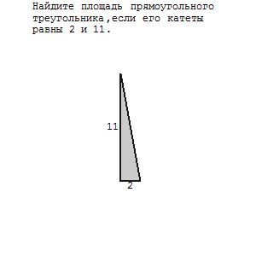
Ответ:___________________

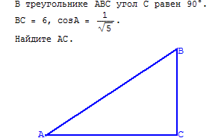
2. В треугольнике ABC угол C равен 90◦ .
BC = 6, cosA =
Найдите AC.
Ответ:___________________

3. Укажите номера верных утверждений:
1) Если две параллельные прямые пересечены третьей прямой, то сумма внутренних односторонних углов равна 180◦ .
2) В прямоугольном треугольнике все углы острые.
3) Сумма углов выпуклого четырехугольника равна 360◦
Ответ:___________________
Часть 2

1. Периметр ромба равен 52, а сумма его диагоналей равна 34.
Найдите площадь ромба.
Модуль 3: «Реальная математика»

1. Для остекления витрин требуется заказать 30 одинаковых стекол в одной из трех фирм. Площадь каждого стекла 0,6 м².
В таблице приведены цены на стекло и на резку стекол.
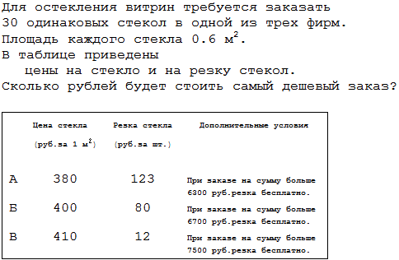
Сколько рублей будет стоить самый дешевый заказ?

Ответ:___________________
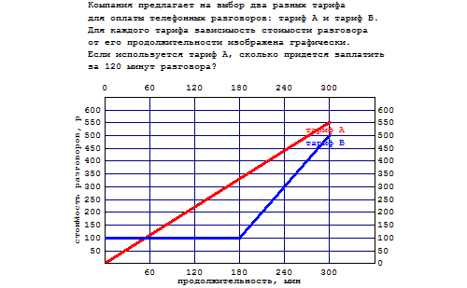
2. Компания предлагает на выбор два разных тарифа для оплаты телефонных разговоров: тариф А и тариф Б. Для каждого тарифа зависимость стоимости разговора от его продолжительности изображена графически. Если используется тариф А, сколько придется заплатить за 120 минут разговора?

1 – 200 рублей; 2 – 220 рублей; 3 – 240 рублей; 4 – 260 рублей.
Ответ:___________________
3. Авиабилет для взрослого стоит 9800 рублей. Стоимость билета для школьника составляет 40% от стоимости билета для взрослого.
Группа состоит из 15 школьников и 7 взрослых.
Сколько рублей стоят билеты на всю группу?
Ответ:___________________

Пробный экзамен 9 класс
Вариант 2
Модуль 1: «Алгебра»
Часть 1

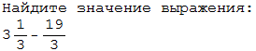
1. Найди значение выражения
Ответ:___________________

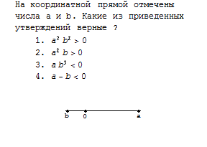
2. На координатной прямой отмечены числа a и b. Какие из приведены утверждений неверные?

Ответ:___________________
3. Решите уравнение
Ответ:___________________
4. График какой из перечисленных функций изображен на рисунке?
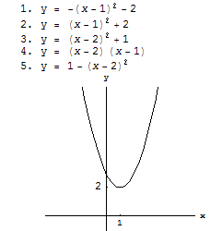

Ответ:___________________
5. Дана арифметическая прогрессия
Вычислите сумму 9 членов, если
Ответ:___________________
6. Преобразуйте в многочлен выражение: 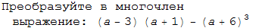
Ответ:___________________
7. Решите систему неравенств:
Ответ:___________________
Часть 2

1. Вычислите: 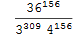
Модуль 2: «Геометрия»
Часть 1
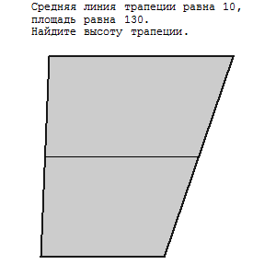
1. Средняя линия трапеции равна 10.
Площадь равна 130.
Найдите высоту трапеции.
Ответ:___________________

2. В треугольнике ABC угол C равен 90◦ .
AB = 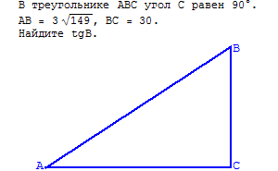 BC = 30.
Найдите tgB.
Ответ:___________________
3. Укажите номера верных утверждений:
1) Если две параллельные прямые пересечены третьей прямой, то сумма внутренних односторонних углов равна 180◦ .
2) Касательная к окружности – это прямая перпендикулярная радиусу окружности.
3) Площади подобных фигур равны.
Ответ:___________________
Часть 2

1. Сторона ромба равна 6 и острый угол равен 30◦..
Чему равно произведение его диагоналей?
Модуль 2: «Реальная математика»

1. Интернет-провайдер предлагает три тарифных плана.
Пользователь предполагает, что его трафик составит 1100 Мб в месяц и, исходя из этого, выбирает наиболее дешевый тарифный план.
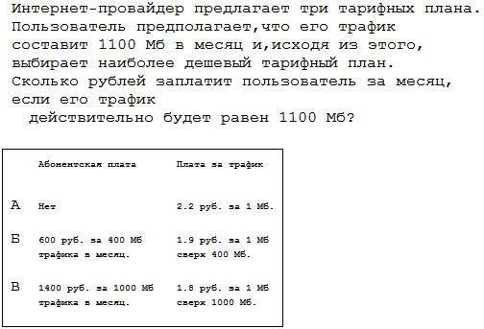
Сколько рублей заплатит пользователь за месяц, если его трафик действительно будет равен 1100 Мб?

Ответ:___________________
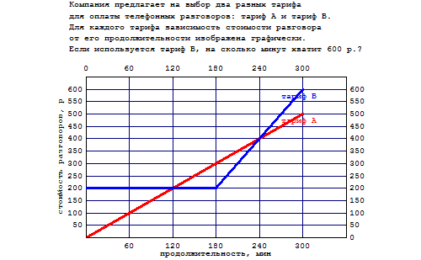
2. Компания предлагает на выбор два разных тарифа для оплаты телефонных разговоров: тариф А и тариф Б. Для каждого тарифа зависимость стоимости разговора от его продолжительности изображена графически. Если используется тариф В, на сколько минут хватит 600 р.?

1 – 240 рублей; 2 – 200 рублей; 3 – 300 рублей; 4 – 260 рублей.
Ответ:___________________
3. Железнодорожный билет для взрослого стоит 3200 рублей. Стоимость билета для школьника составляет 30% от стоимости билета для взрослого..
Группа состоит из 16 школьников и 5 взрослых.
Сколько рублей стоят билеты на всю группу?
Ответ:___________________

